ÅRSBERETNING 2018



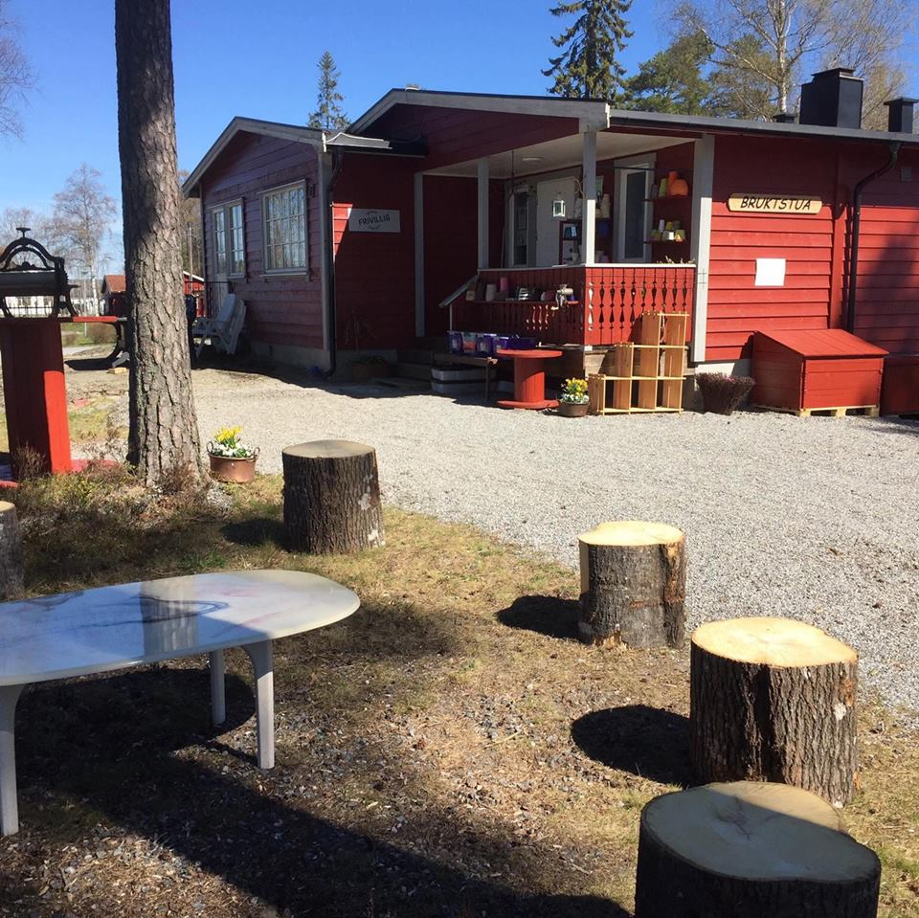

Aremark Frivilligsentral ble etablert i 2005 med kontor i bankbygget.
Aremark kommune er eier av Frivilligsentralen som er bemannet med en daglig leder i 60% stilling. Nina Krafft Skolleborg har stått i stillingen siden september 2013 og har kontor i Rådhuset tre dager i uken.

Styrets sammensetning 2018

Styreleder: Geir Aarbu
Komm.repr: Christian Gundersen
Styremedlem: Grethe Aarbu
Styremedlem: Ellen Vestby
Styremedlem: Benedicte Bakken

Varamedlemmer: Harald Sørlie
Kirsten Lie
Valgkomite: Gunnar Ulsrød
Frøydis Wiig

Styremøter

Det har vært avholdt 3 styremøter i 2018. Årsmøte ble avholdt 20.juni.

Formål

Aremark Frivilligsentral har som mål å styrke og fremme den frivillige innsatsen i Aremark. Sentralen drives på basis av frivillige, ubetalte medarbeidere. Drivkraften i frivillig engasjement, er et ønske om å drive med aktiviteter som gir mening. Det handler om ønsket å gjøre noe for andre, være sosiale sammen, bry seg og gi andre aktivitetstilbud som de selv synes er givende.
Formålet er “Møte mellom mennesker” som fremmer helse og trivsel i et lokalt samfunn. Det er derfor vesentlig at kommunen legger til rette for lokale Møteplasser for aktivitetene.

Når mennesker samhandler gjennom frivillig arbeid skapes sosial kapital som består av tillit, nettverk og respekt for hverandre. Dette vil igjen skape tilhørighet og stolthet for den bygda vi bor i. Vi håper også å kunne bidra slik at folk ønsker å flytte til Aremark og trives.

Eksterne forhold

Finansiering av Frivilligsentralen er i 2018 underlagt Aremark kommune.
Frivilligsentralen er medlem av Norges Frivilligsentaler. Et nettverk bestående av 19 daglige ledere har i 2018 hatt fokus på bl.a. å danne Østfold Frivilligsentraler, for å stå sterkere sammen ved etablering av nytt fylke.

I 2018 hadde daglig leder permisjon fra 11.1. til 16.3. Cathrine Gretland fungerte som kontaktperson i denne perioden.

Gjennomføring av faste ukentlige Aktiviteter

Til sammen er det 37 frivillige som driver disse aktivitetene gjennom hele året. De som benytter seg av tilbudet er godt voksne.

Mandag: Bowls er et kult og sosialt kulespill med gjennomsnittlig 12 personer, som møtes ukentlig i Aremarkhallen.
Tirsdag: Trivselsklubb er i hovedsak for damer som bor i Trygdeboliger, men også tilbud for andre som bl.a.bruker flexx tilbud. Til sammen er det 14 frivillige damer som deler på organiseringen. Mellom 15-20 deltakere kommer og setter stor pris på dette kreative samlingspunktet på Aktivitetsstua.
Trimgruppa har Spinning og gjør øvelser i Aremarkhallen ukentlig, hvor 10-12 damer deltar med fast lunsj i etterkant på Furulund Kafè.
Strikkekafe annenhver tirsdag kveld, organiseres av Bygdekvinnelaget for alle håndarbeidsinteresserte.
Onsdag: Bingo på formiddagen med praktiske gevinster og gode vafler der 10-12 eldre møter opp for sosialt samvær.
Torsdag: Bruktstua er en gjenbruksbutikk hvor varer blir tatt imot og satt i stand for videre salg. En fin møteplass hvor til sammen 14 frivillige er aktive.
Lørdag: Bruktstua holdes åpen også med tanke på hyttebefolkningen. En sosial møteplass det blir satt pris på og hvor kreativiteten blomstrer.

Andre aktiviteter

Hallverter: Koordinering av vakthold i Aremarkhallen fra jul til påske, tre kvelder i uka, med til sammen 18 faste hallverter og 8 vara.
TV-aksjonen: Innsamling til «Kirkens Bymisjon» ble koordinert i samarbeid med Aremark Lions, Marker sparebank og Aremark skole.
Foredrag: Sponset av Bruktstua. Tema Psykisk Helse.

Teater: Østfold teater med forestilling. I samarbeid med Biblioteket og Bygdekvinnelaget.
Elgfestivalen: Organiserte næringsdrivende som skulle ha utstilling.

Sykkelpilot: Rekrutering av nye frivillige Sykkelpiloter har det vært jobbet med. De ansatte på sykehjemmet bruker El.sykkelen noe.

Tilstelninger
Tilflyttertreff: for nye innflyttere med lokal informasjon.

Påskelunsj: for eldre i samarbeid med Aremark skole og elever i 9. klasse som kommer med selvlagde snitter og kaker. Elevene dekker bord, serverer og sørger for at gjestene hygger seg med over 50 deltakere, også fra skolens administrasjon.

Sommer og Juleavslutnin:
på Furulund for Aktivitetsstua. Utlodning av håndarbeid hvor inntekten går til å drive aktiviteten videre. Mer enn 50 gjester.

AREMARK CARPET BOWLS

Aremark Carpet Bowls har et eget styre.
Gjennomsnittlig møter det opp 12 personer som spiller i Aremarkhallen hver mandag. Flere lag har deltatt på ulike turneringer i Østfold.

BRUKTSTUA
Bruktstua har blitt en samlingsplass med åpningstid torsdag og lørdag. Ting som ikke brukes lengre blir tatt imot og vasket og satt i stand. Frimarked ble også organisert på vårmønstring i mai.
Med en omsetning på 153.000 kr. ble overskuddet på hele kr.85.000, delt ut til gode lokale formål. Foredrag innen psykisk helse ble sponset av Bruktstua. Det ble også arrangert en Studietur til Drøbak.

VÅRMØNSTRING
Ble arrangert på Furulund med kåring av de beste utstilte bilene. Flere aktiviteter for hele familien med innleid klovn. Egen speaker informerte. NMK med frivillige og politikere stilte opp som vakter og var ansvarlig for kåringen.

STRØMSFOSSDAG
Avslutning av sommerens kunstutstilling på Galleri Strømsfoss. Flere utenbygds utstillere på tangen. Vannaktiviteter og flere veteranbåter deltok. Bruktstua hadde utsalg hos landhandleren. AIF var parkeringsvakter og skolen organiserte markedsplassen. Møllerens hus med servering og utsalg.

JULEVEIÅPNING
Arrangementet ble gjennomført på Furulund for 5 gang. Over 20 utstillere solgte sine varer inne i storsalen. Kafeen serverte grøt og annen julemat. Bruktstua var full av julepynt.
Biblioteket viste julefilmer. Fakkeltog for alle barna med over 200 deltakere hvor to nisser, en blå og en rødnisse, delte ut nisseposer. En egen innleid «Nissejente» hadde ansiktsmaling og organiserte juletresang på Bankplassen. Sponset av Marker Sparebank. Muligheten til å donere en julegave som barnevernet kunne dele ut. Lions med julenek og spikking. Skolen solgte mat og drikke til inntekt for Polentur.

Samlinger og Skolering
- Østfold nettverk samlinger 4 ganger med daglig ledere.
- Frokostmøte med Visit
- Landsmøte Norges Frivilligsentraler

Markedsføring
Etablert en ny hjemmeside gjennom Norges Frivilligsentraler som er linket opp til FB. Faste aktiviteter og arrangement annonseres på FB. Plakater henges opp og aktuell informasjon sendes alle ansatte og Lag&Foreninger.
Kontakt med HA når aktuelt. Liten folder laget på Word og distribuert lokalt.
www.aremark.frivilligsentral.no

Tusen Takk til styret og alle frivillige som har bidratt til at 2018 ble et godt år for Frivilligsentralen. Dere er med og skaper et godt levedyktig samfunn vi heier på hverandre



Aremark 4.april, 2019

………………………………………………………………………………………………………………….
Geir Aarbu
Styreleder Nina Krafft Skolleborg
Daglig leder

